Tillsynsbegäran – information om höga naturvärden och fridlysta arter i avverkningsanmälan A 35941-2026 i Hofors kommun
Denna tillsynsbegäran behandlar höga naturvärden i avverkningsanmälan A 35941-2026 i Hofors kommun som inkom 2026-09-01 och omfattar 8,7 ha.
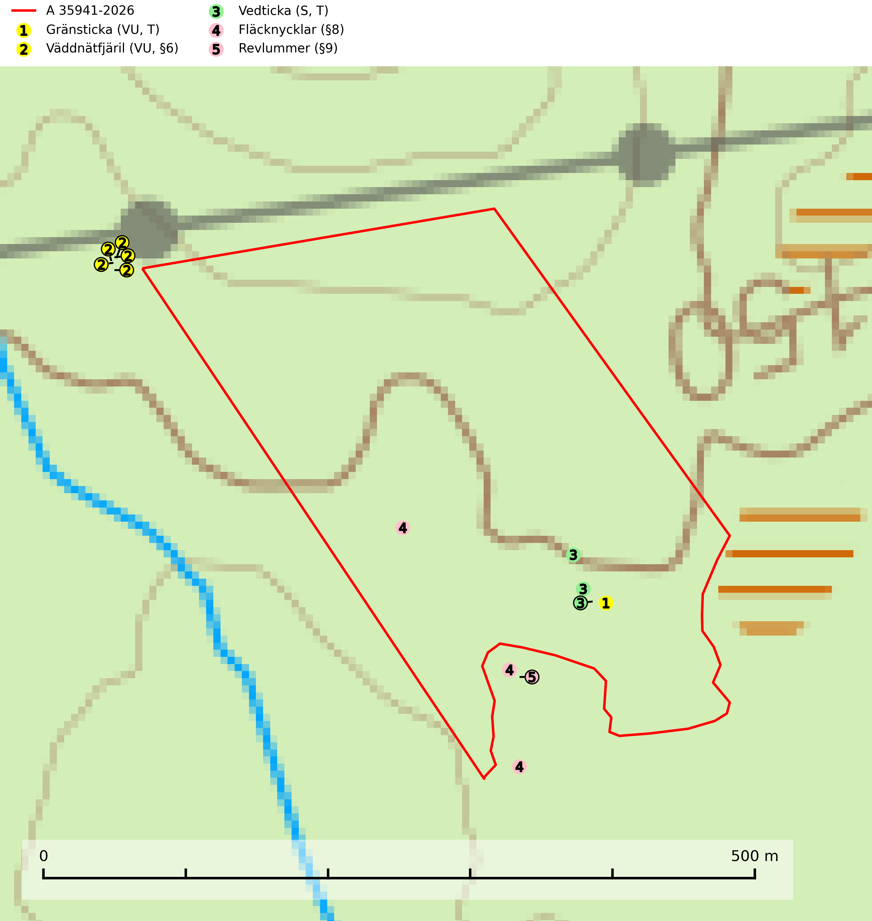
Figur 1. Fyndplatser för naturvårdsarter i och inom 23 meter från avverkningsanmälan. Markörer utan svart kant är placerade på fyndplatsen. Markörer med svart kant är placerade vid sidan av fyndplatsen och har ett svart streck som visar fyndplatsens exakta position. Kartans mittpunktskoordinat är N 6695189, E 584102 i SWEREF 99 TM.
I och inom 23 meter från avverkningsanmälan finns fynd av 5 naturvårdsarter, varav 2 är rödlistade, 3 är fridlysta, 2 är typiska (T) och 1 är signalart (S): gränsticka (VU, T), väddnätfjäril (VU, §6), vedticka (S, T), fläcknycklar (§8) och revlummer (§9). Se Figur 1.

Tillsynsbegäran
Vi begär härmed att Skogsstyrelsen fattar beslut enligt miljöbalken som säkerställer att skogens höga naturvärden bevaras samt att EU-lagstiftning efterlevs och att artskyddsbrott förhindras.
Vi önskar även ta del av de ställningstaganden och beslut som myndigheten meddelar till följd av aktuell avverkningsanmälan och föreningens inlaga (se 34 § förvaltningslagen).

Naturvårdsarter och fridlysta arter
Nedan följer beskrivningar av de naturvårdsarter och fridlysta arter som har sina livsmiljöer och växtplatser i den avverkningsanmälda skogen. De påträffade naturvårdsarterna är ett tydligt kvitto på att det rör sig om en skog med höga naturvärden.
Gränsticka (VU) är en mycket bra signalart inom hela sitt utbredningsområde. Den är huvudsakligen knuten till restbestånd av barrnaturskog och förekommer med ett tydligt optimum i orörda eller måttligt påverkade gamla granskogar där det föreligger långvarig kontinuitet av grov död ved. Den totala populationen bedöms ha minskat och fortsätter att minska i takt med att grankontinuitetsskogar (äldre tidigare icke kalavverkade skogar) minskar i areal. Minskningstakten överstiger gränsvärdet för sårbar (VU). Lokaler som hyser arten bör undantas från skogsbruk, speciellt i mellersta och södra Sverige. Gränsticka är typisk art för 9010 Taiga (SLU Artdatabanken, 2026; Nitare & Skogsstyrelsen, 2019).
Vedticka är en bra signalart söder om den naturliga norrlandsgränsen. Den är huvudsakligen knuten till äldre barrskogar där det föreligger långvarig kontinuitet av död barrved. Vedticka är typisk art för 9010 Taiga (Nitare & Skogsstyrelsen, 2019; SLU Artdatabanken, 2025).

